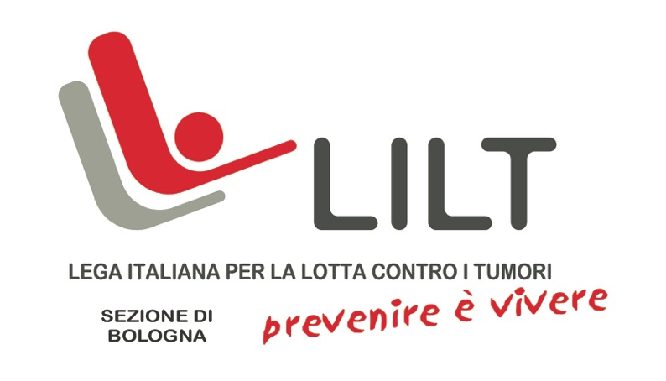

COMUNICATO STAMPA

2018, il lavoro della LILT
Il bilancio di missione 2018 della LILT di Bologna disegna un anno intenso in cui, grazie al lavoro quotidiano di medici, esperti e volontari, si è riusciti a innovare e diffondere sempre più capillarmente la cultura della prevenzione tra i cittadini
Anche nel 2018 la LILT ha confermato, potenziandole in termini di ore e capacità, le attività che l’hanno resa un fondamentale presidio sanitario locale sinergico con i servizi erogati dal Servizio Sanitario Nazionale. Il Bilancio di Missione 2018 riporta tutti i dati sulle visite di controllo offerte ai cittadini, sul servizio di counseling oncologico, sui corsi anti-fumo e sull'attività degli sportelli Oncologo Amico e Tutela Diritti, oltre che sulla realizzazione delle grandi campagne comunicative - come la Settimana Nazionale della Prevenzione Oncologica, la Giornata Mondiale senza Tabacco, la Notte Bianca della prevenzione, il World No Cancer Day e la campagna “Nastro Rosa” dedicata al tumore al seno che quest’anno ha avuto come testimonial le Underdogs, la squadra femminile di football americano di Bologna.

Nel 2018 sono stati anche avviati due nuovi servizi che hanno da subito intercettato l’interesse dei cittadini: quello di proctologia, dedicato alla prevenzione del cancro del basso intestinale e quello per la prevenzione dei tumori del cavo orale.
A giugno (sempre dello stesso anno) è stato realizzato il “Percorso Azzurro” dedicato al mondo maschile, con un focus sul tumore alla prostata, del pene e del testicolo, realizzato tramite visite gratuite e opuscoli informativi su segni e sintomi della malattia.

Nell'ambito dell'educazione sanitaria è stato ideato il progetto, realizzato in collaborazione con Trekking Italia, sulle passeggiate urbane in cui fare informazione sui corretti stili di vita, sono state progettate le azioni di ortoterapia presso l’area ortiva di via Salgari e sono stati coinvolti gli studenti dell’Alma Mater nella promozione delle campagne di prevenzione e lotta al fumo della LILT tra i coetanei.
Tutto questo è stato realizzato con l’apporto dei soci, le donazioni liberali di cittadini e aziende, il ricavato delle manifestazioni, il gettito del 5X1000.
Ma c’è ancora molto da fare. “I numeri del cancro sono ancora importanti - spiega Francesco Rivelli, presidente della LILT di Bologna - 1000 italiani ogni giorno ne ricevono la diagnosi; sappiamo però che se mettessimo in atto ogni forma di prevenzione, la percentuale di chi guarisce da questa terribile malattia supererebbe l’80%” (oggi è al 67/%)”.

“Eccoci di nuovo qui a presentare il bilancio di missione della LILT, a testimonianza della serietà di questa importante associazione che ha sinceramente a cuore la salute di noi tutti, ma che tiene anche in modo particolare alla trasparenza dei propri conti. Questa associazione ha una particolarità, che la contraddistingue rispetto ad altre: ci trasmette informazioni riguardo la malattia in una modalità sempre più innovativa, originale” dichiara Donatella Bellini Vicepresidente Confcommercio Ascom Bologna.
“Per esempio, il Professor Rivelli ci spiega come scrivere, danzare, dipingere e suonare siano attività fondamentali per prevenire le malattie e anche guarirle. A tal proposito, il prossimo 21 dicembre terremo nella sede di Confcommercio Ascom Bologna un incontro dove parleremo proprio di questo aspetto insieme al Professor Rivelli e ad alcune artiste. Questo significa fare prevenzione arrivando davvero diretti al cuore di tutti noi, rendendo piacevole un argomento così delicato” conclude Donatella Bellini.

Bologna, 12 novembre 2019

